Všeobecná špecifikácia objektov

Stredná odborná škola strojnícka v Skalici prevádza svoju činnosť v dvoch prevádzkach, nachádzajúcich sa na dvoch rôznych adresách v Skalici – v areáli na ulici Pplk. Pľjušťa 29, kde sa nachádzajú dva školské pavilóny (Pavilón I. a Pavilón II.) a v objekte Dielní odborného výcviku, ktoré sa nachádzajú v bývalom areáli ZVL na Nádražnej 33.

Stavebno-technické riešenie objektov
Pavilón I.
Jedná sa o stavbu na parcele s číslom 1407/1, s obdĺžnikovým pôdorysom o rozmeroch 47,8m x 10,35m ku ktorému sú pristavené dve hmoty o rozmeroch 13,8m x 4,4m (hygienické zariadenia) a 4,1m x 6,5m (vstup + schodisko), viď Obr. 3. Objekt má jedno nevykurované podzemné podlažie, v ktorom sú umiestnené šatne žiakov a dve nadzemné podlažia, kde sa nachádzajú učebne a kabinety. Konštrukcia stavby je železobetónový skelet, výplňové murivo je z tehly plnej pálenej hr. 440mm, omietka je vápennocementová . Obvodové murivo nie je zateplené. Okná a vstupné dvere na celom objekte sú plastové s izolačným dvojsklom. Strecha objektu je šikmá, tvorí ju krov so stojatou stolicou, laťovanie a pálená škridla. Podlahu podkrovného priestoru tvoria trámy, 2x záklop, nafúkaná tepelná izolácia z celulózy medzi trámami a škvárový zásyp. Podkrovný priestor nie je využívaný.

Pavilón I.
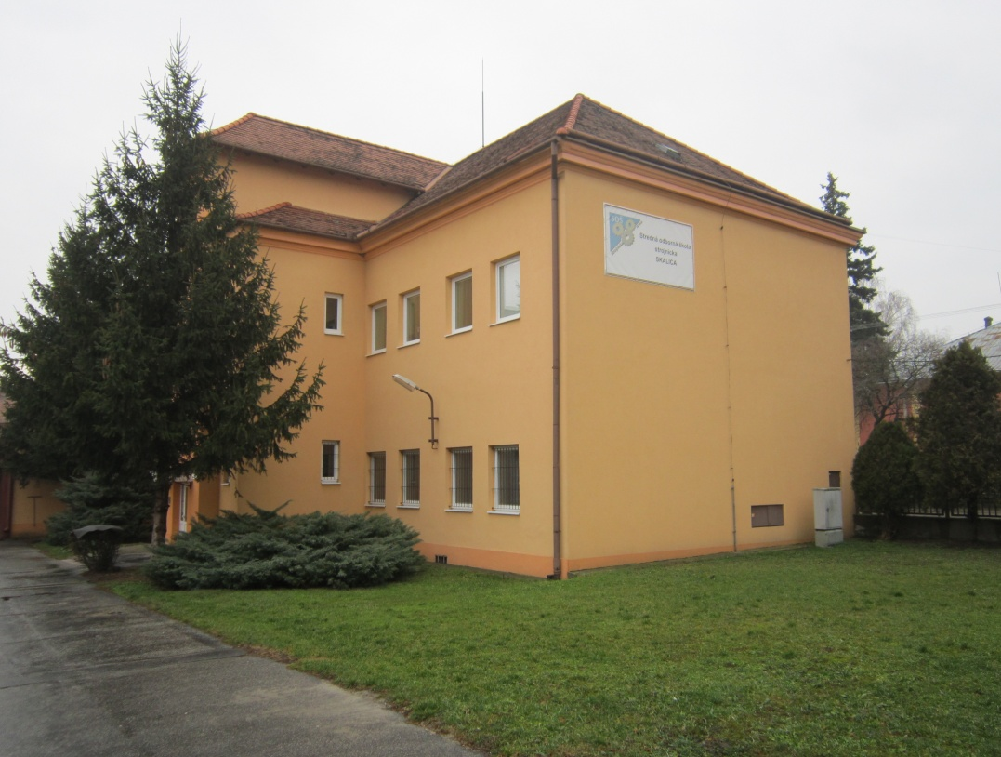

Pavilón II.+ spojovací krčok
Jedná sa o stavbu na parcele s číslom 1407/3. Objekt má obdĺžnikový pôdorys o rozmeroch 29,47m x 16,35/16,80m, je nepodpivničený a má tri nadzemné podlažia, viď Obr. 4. Konštrukciu objektu tvorí železobetónový skelet, výplňové murivo je z tehly voštinovej, hr. 290mm, omietka je vápennocementová. Obvodové murivo nie je zateplené. Strecha je plochá, je tvorená železobetónovou konštrukciou a natavenou asfaltovou lepenkou IPA. Atika je zvýšená o ca 500 mm. Okná na objekte sú plastové s izolačným dvojsklom, zadný schodiskový trakt je presvetlený copilitovými pásmi v hliníkových rámoch. Spojovací krčok medzi Pavilónom I. a Pavilónom II. o rozmeroch 10,81 x 10,10m tvorí miestnosť údržby a kotolňa otočené do otvoreného átria. Z druhej strany átria je vstupná hala o rozmere 11,15m x 3,00m prepájajúca obidva pavilóny.

Pavilón II. + spojovací krčok
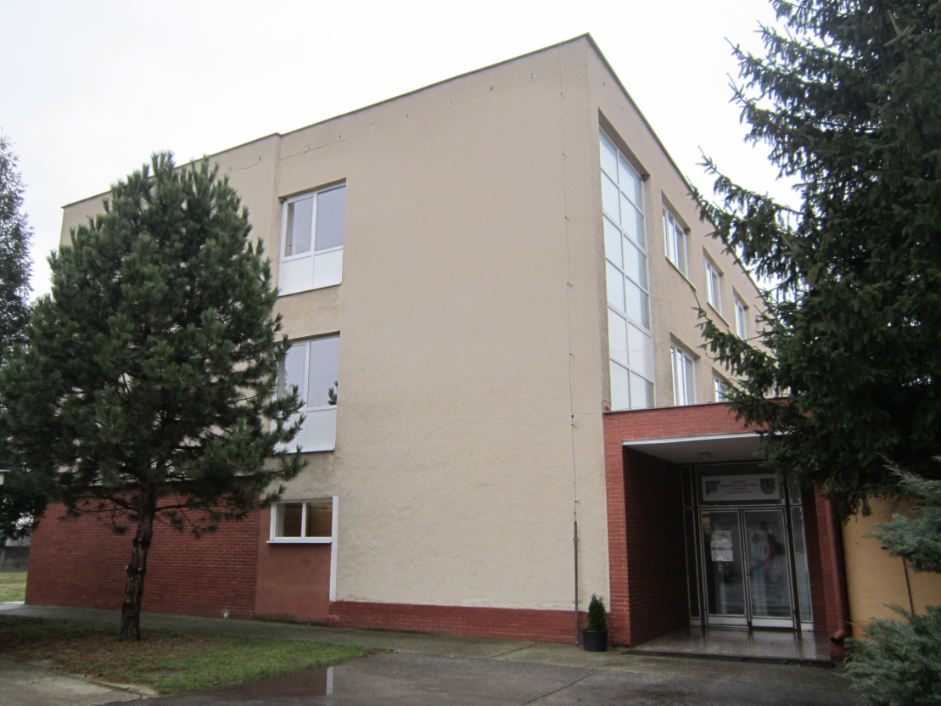

SOŠ Strojnícka, Ul. pplk. Pľjušťa 29, Skalica | Ab | Konštr. v. | Vb | Počet podlaží
Pavilón I - 1.PP - nevykurovaný (5°C) | 628,63 | 2,58 | 1621,85 | 1
Pavilón I - 1.NP | 628,63 | 3,30 | 2074,46 | 2
Pavilón I - 2.NP | 628,63 | 3,46 | 2175,04
Kotolňa | 58,80 | 3,30 | 194,04 | 1
Pavilón II - 1.NP | 547,21 | 3,67 | 2008,27 | 3
Pavilón II - 2.NP | 481,83 | 3,44 | 1657,51
Pavilón II - 3.NP | 481,83 | 3,53 | 1700,88
Spolu vykurované priestory | 2 768,13 | 3,47 | 9 616,17
Spolu všetky priestory | 3 455,56 | 3,31 | 11 432,06

Dielne odborného výcviku
Jedná sa o stavbu na parcele s číslom 1607/42. Objekt dielní odborného výcviku pozostáva z niekoľkých objektov rôznej výšky a skladieb obvodových a strešných konštrukcií, viď Obr. 5. a Obr. 6. Vstup je z haly 1 o rozmeroch 15,80m x 25,00m, v ktorej sa nachádzajú vstupné priestory, šatne a sociálne zariadenia. Nosnú konštrukciu haly tvorí železobetónový skelet zo stĺpov a prievlakov, výplňové murivo je z tehly plnej pálenej hr. 440mm, omietka je vápennocementová. Strešná konštrukcia je tvorená betónovými škrupinami, hr. ca 100mm. Z hornej strany sú na betón natavované pásy asfaltovej lepenky IPA, zospodu je podhľad z PVC lamiel. Kolmo na halu 1 je postavená hala 2 o rozmeroch 12,68m x 48,00m rovnakej konštrukcie ako hala 1. V hale 2 sa nachádza strojová dielňa. Na túto halu nadväzuje prístavok - hala 3, s rozmermi 18,20m x 12,68m. Obvodové steny sú rovnakej skladby ako dva predchádzajúce objekty, strecha je sedlová, ale s minimálnym sklonom. V časti prístavku sa nachádzajú administratívno-prevádzkové priestory (zborovňa, kancelária, sklad, výdaj materiálu, šatne, umyváreň), časť slúži spolu s časťou haly 8 ako zámočnícka dielňa. Z haly 8 používa škola jednu polovicu, druhá patrí inému prenajímateľovi. Táto hala je oceľová konštrukcia, je montovaná z oceľových stĺpov a priehradových hrubostenných väzníkov. Obvodový plášť haly tvorí murivo z plnej pálenej tehly, výplňové konštrukcie sú z drôtoskla, strecha pozostáva z VSŽ plechu, izolácie z minerálnej vlny hr. ca. 150-200mm a z trapézového plechu. Časti 4, 5 sú vstavky, v ktorých sa nachádzajú sociálne a skladové priestory, v časti 6 je plynová kotolňa.

Dielne odborného výcviku
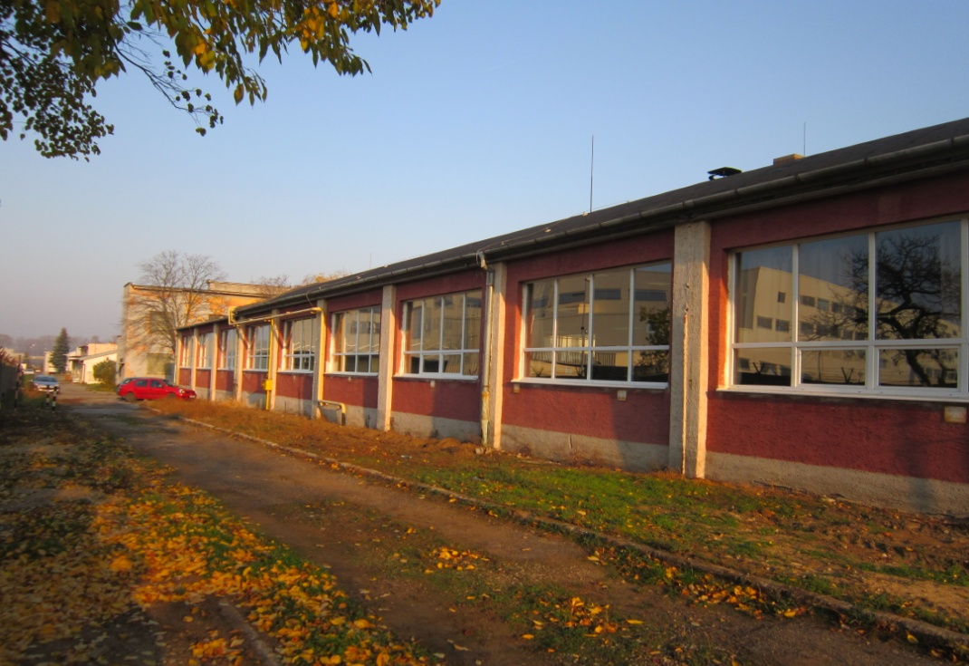

SOŠ Strojnícka, Nádražná 33, Skalica | Ab | Konštr. v. | Vb | Počet podlaží
Strojno-obrábacia dielňa | 659,65 | 5,06 | 3334,54 | 1
Kancelárie a výdaj materiálu | 245,27 | 4,07 | 997,02
Zámočnícka dielňa - nízka budova | 130,15 | 3,60 | 468,54
Zámočnícka dielňa - hala | 224,70 | 8,00 | 1796,48
Zváračská dielňa a sociálne zariadenia | 325,68 | 5,06 | 1646,31
Sklady a sociálne zariadenia | 156,03 | 3,72 | 579,65
 |  |  | 0,00
 |  |  | 0,00
Spolu vykurované priestory | 1 741,48 | 5,07 | 8 822,53
Spolu všetky priestory | 1 741,48 | 5,07 | 8 822,53

Energeticky významné technológie a významné spotrebiče energie

Pavilóny I., II. a spojovací krčok
Energetické médiá používané v objektoch sú zemný plyn a elektrina. Vykurovanie je zabezpečené z plynovej kotolne, teplá úžitková voda v hygienických priestoroch sa pripravuje lokálne, elektrickými prietokovými ohrievačmi. Osvetlenie priestorov je riešené žiarivkovými svietidlami. Vo výdajni jedla sa nachádza umývačka riadu. Okrem týchto spotrebičov energie sa v priestoroch nachádza bežná kancelárska a výpočtová technika (počítače, kopírky, tlačiarne apod.)

Dielne odborného výcviku
Energetické médiá používané v objektoch sú zemný plyn a elektrina. Vykurovanie a príprava teplej úžitkovej vody je zabezpečená z plynovej kotolne. Osvetlenie priestorov je riešené žiarivkovými svietidlami. V dielňach sa nachádzajú kovoobrábacie stroje (vŕtačky, brúsky, apod.) Vetranie je zabezpečené vzduchotechnikou. Okrem týchto spotrebičov energie sa v priestoroch nachádza bežná kancelárska a výpočtová technika (počítače, kopírky, tlačiarne apod.)

Opis súčasného stavu budov a technologických zariadení

Školské objekty – Pavilón I., Pavilón II. , spojovací krčok
Pavilón I. bol podľa vyjadrenia zamestnancov školy postavený v r.1905. Na objekte boli prevedené čiastkové úpravy, ako nové omietky, výmena pôvodných okien za plastové s izolačným dvojsklom (v r.2005) a dodatočné zateplenie stropu k nevykurovanému podkroviu nafúkaním izolácie v hrúbke ca.200mm medzi trámy, nakoľko stav strechy nie je dobrý. Odhliadnuc od týchto vylepšení technický stav a kvalita prevedenia stavebných konštrukcií zodpovedajú času výstavby. Pavilón II. bol postavený v r.1990. Objekt bol tiež čiastočne rekonštruovaný (nové omietky, výmena väčšiny okien za plastové, pôvodné ostalo iba presvetlenie zadného schodiskového traktu, kde sú copilitové pásy v hliníkových rámoch), ináč je ale v pôvodnom stave. Spojovací krčok a vstupná hala boli postavené spolu s Pavilónom II., sú teda v rovnakom stavebno-technickom stave.
Vykurovanie a príprava teplej úžitkovej vody je zabezpečené kotlami PROTHERM STO 50, 4ks, umiestnenými v kotolni s spojovacom krčku. Ako vykurovacie telesá slúžia doskové radiátory. Kotle sú z roku 2003, čiže na hranici životnosti. Osvetlenie priestorov je riešené žiarivkovými a žiarovkovými svietidlami.

Dielne odborného výcviku
Objekt Dielní odborného výcviku sa nachádza v bývalom areáli ZVL na Nádražnej ul. Č. 33, na parc. čísle 1607/42. Keďže sa jedná o bývalý veľký výrobný areál, priestory sú v podstate súborom rôznych hál pristavovaných k sebe v rôznych obdobiach. V jednej časti priestory susedia s priestormi iného prenajímateľa, ktorý ich nevykuruje, pretože ich využíva ako sklady. Haly, v ktorých sa nachádzajú dielne odborného výcviku boli podľa vyjadrenia zamestnancov školy postavené okolo roku 1945. Aj na týchto objektoch boli prevedené čiastkové rekonštrukčné práce – v roku 2000 bola rekonštruovaná kotolňa a pôvodne parné vykurovanie bolo zmenené na teplovodné.
Časť vykurovacích telies bola nahradená novými doskovými radiátormi, (napr. v renovovaných šatniach a sprchách), v dielenských priestoroch sú väčšinou ešte pôvodné vykurovacie registre.
Vetranie v celom objekte je jednak prirodzené, oknami, jednak vzduchotechnikou. Tá je inštalovaná napr. v zváračskej dielni, ale aj v priestoroch šatní a spŕch.
Osvetlenie priestorov je riešené žiarivkovými svietidlami 4x18W v podhľadoch, v šatniach a sprchách, v halách sú trubice 4x58W

NÁVRH ÚSPORNÝCH OPATRENÍ

Školské objekty – Pavilón I., Pavilón II. , spojovací krčok

- zateplenie obvodového plášťa
- zateplenie plochej strechy
- zateplenie stropu k nevykurovanému podstrešnému priestoru
- zateplenie stropu nad nevykurovaným suterénom
- výmena časti otvorových konštrukcií
- rekonštrukcia osvetlenia
- výmena zdroja tepla - napr. tepelné čerpadlo
- hydraulické vyregulovanie vykurovacieho systému
- inštalácia elektronického systému merania a regulácie vykurovacieho systému

Dielne odborného výcviku

- zateplenie obvodového plášťa
- zateplenie plochej strechy
- zateplenie šikmej strechy alebo zateplenie stropu k nevykurovanému podstrešnému priestoru
- zateplenie oblúkovej strechy
- výmena časti otvorových konštrukcií
- zamurovanie otvorových konštrukcií k nevykurovanému susednému priestoru
- rekonštrukcia osvetlenia
- výmena zdroja tepla - napr. tepelné čerpadlo
- hydraulické vyregulovanie vykurovacieho systému
- inštalácia elektronického systému merania a regulácie vykurovacieho systému
- inštalácia solárneho systému na prípravu teplej vody a ohrev vykurovacej vody alebo fotovoltického systému na výrobu elektriny
- inštalácia systému rekuperácie vzduchu a riadeného vetrania - toto opatrenie budeme ešte konzultovať so SIEA, či je to oprávnená aktivita

